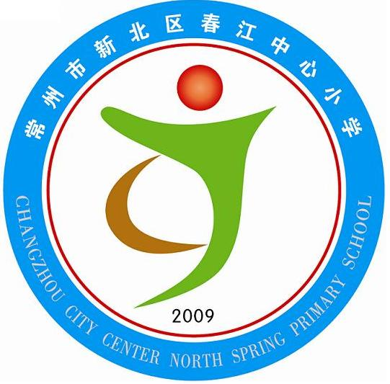
享受如春教育 培育有根新人

春江中心小学2010学年心理咨询室工作计划
----立足常规 逐步完善 扎实做好心理健康教育工作
一、指导思想
根据教育部颁布的《中小学心理健康教育指导纲要》及《关于认真贯彻教育部文件精神进一步加强我省中小学心理健康教育的意见》和常州市教育局下发的有关开展中小学心理健康教育文件精神，结合我校心理健康教育工作实际，进一步推进我校心理健康教育实效，深化和普及学校心理健康教育，创造性开展心理咨询工作，帮助学生健康快乐成长。做好心理健康教育的辐射工作，促进我校心理健康教育事业稳步有序发展，提高广大教师运用心理学原理改善教育教学方法的水平和能力，完善学校、教师、学生和家长心理健康教育联动机制。
二、工作目标及措施
（一）面向全体学生开展心理健康教育。分别针对低、中、高不同年级阶段学生的心理状况开展心理健康教育辅导。教育辅导重点分别是：低年级，学会交往辅导、团队合作训练、学会学习辅导；中年级，时间管理训练、心理挫折应对辅导、异性交往辅导；高年级，情绪调适辅导、应试技巧辅导等。帮助学生更快更好适应学校生活的目标和要求，增强学生的抗压能力，培养健康的心理，健全的人格。
（二）加强心理健康预防，拓展心理辅导途径。继续开放“阳光心理咨询室”，发动更多经验丰富的持证教师参加，促进辅导室工作的日常化、常规化、成熟化，以诚待生，开展个别辅导。学生心理健康教育重在预防，鼓励班主任参与，积极关注学生心理发展动态，以防为主，防治结合，及时进行心理干预，引导学生培养良好心理，轻松学习，促进和谐校园建设。
（三）加强培训，强化心理健康教育意识。教师在向学生传授科学文化知识和组织各项活动的同时，也是心理健康教育的施行者，是形成心育环境的关键所在。教师的言行也在潜移默化地影响着学生的人格发展，进而影响教育教学工作的实效。因此，本学期我们将整合校内外专业资源，通过开设讲座，继续教育等形式从学生心理特点、教师心理自护等方面，加强教师培训。增强教师心理健康素养，提升教师心理健康教育意识，将心理健康教育融入常规教育，全面提升学生心理素质，充分开发学生潜能，健全学生人格。
（四）加强沟通交流，及时满足各班辅导需求。继续完善班级心理委员队伍建设，开展定期培训，全面营造活跃的校园心理活动参与气氛，提高关爱心理健康的热情，引导全校师生树立科学的心理健康保健意识。心理委员负责心理小报发放、<班级心理晴雨表> 填写和心理知识的宣传工作。
（五）完善心理档案管理，建设完善的档案系统，推进心理健康教育课题研究和探索。及时对档案进行整理分类，设置组织建设、个案分析、学生心理问卷调查、心理专题讲座、教师渗透心理学科教育的相关论文集、心理主题班团队系列活动、学生个体活动集、“阳光心理咨询室”活动资料、教师教案教研培训资料、心理知识相关资料等各个类别，建设更加系统完善的档案积累资料。
三、具体实践活动
（一）、开展宣传教育，普及心理健康知识。
本学年，心理咨询室将通过宣传栏、“阳光信箱”、“阳光小屋”以及与校园广播站的《心灵之声》栏目等宣传方式，继续扩大心理咨询的影响。吸引更多学生走进心理咨询室，及时与辅导老师沟通交流，提高自己的心理健康水平。
（二）、积极有效地开展个别心理咨询工作。
本学年，心理咨询室将继续设立“心理咨询日”、“阳光信箱”，并制订咨询员值班制度，加强“阳光信箱”管理，落实来信回复制度。每周一、周三开一次“阳光信箱信箱”，并指定咨询室教师进行信件回复，做到来信及时回复。充分发挥心理咨询热线的作用，对个别存在心理问题或出现心理障碍的学生及时进行认真、耐心、科学的心理辅导，帮助学生解除心理障碍。咨询教师在电话中应给予热情真诚的启发引导，让学生将心理不愉快的感受尽情地诉说。充分发挥播音室“心灵之声”栏目的作用，对学生存在的共性和个性的心理问题进行解答。播音材料由心理咨询室教师负责，做到每周一换。保证及时有效地为学生提供心理援助。
本着家校教育协同合作的理念，本学年，心理咨询室将协同少先大队办好家教导报，积极动员与争取家长的配合与支持，建立有利于学生发展的理性社会系统。热心真诚地为家长们在家庭教育中出现的困惑提供帮助，并且与教师配合，对相关学生进行疏导，同时帮助改变家长一些不合理的家教观念，使学校教育工作得到全面的稳固。全方位启发学生自己认识自己，自己接纳自己，自己帮助自己，自强自立，健康快乐的成长。
（三）、开设心理讲座，加强对师生的心理指导
本学年，心理咨询室将从不同年级的学生特点出发，每学年举办二至三次心理健康教育讲座及心理咨询专场活动，有步骤、有计划地开展一系列有针对性的心理讲座，为同学们切实解决一些问题。
鉴于当前学生中产生一些心理障碍有不少是师源性的，而近年来经调查，教师的心理健康状况也不容乐观，为丰富教师的心理知识，提高心理学涵养和科研意识，因此，本学年，心理咨询室在加强对学生的心理疏导的同时，也将关注教师这个群体，适时请进心理专家来传授经验，适应安排心理学专业教师针对热点的心理现象、问题开展讲座。帮助教师加强对自我心理行为的控制和调节，保持健康积极的心理状态，以促进发展良好的师生关系，不断完善提升自我达到良性循环。
（四）、加强学生的心理辅导室建设，建好学生心理档案。
建立学生心理档案，为学生个人心理健康发展提供了十分重要的条件。它是每一个学生心理成长的轨迹，学生可以通过心理档案了解自己的心理状况。在发现自己有心理问题时，就可以积极寻求心理辅导和心理咨询，通过一段时间的调整或矫治，仍可以通过心理档案考察效果，因此它能对每位学生个人的心理成长、心理潜能开发提供帮助，为通过心理辅导和心理咨询解决学生心理问题和心理障碍提供了重要保证。同时，学生心理档案还可以揭示教师教育教学工作中的问题，揭示学生共性心理品质的问题，能促进学校和教师更新教育观念、转变教育思想、改革教育方法、创设良好的学校心理环境，设法通过各种手段去进行教育和训练，从而提高学生的心理品质，促进学生心理的健康发展。
（五）、加强网站“阳光地带”栏目建设，充分发挥网络咨询作用
在心理健康教育过程中合理有效地利用互联网，不仅可以改变传统的教育模式，而且将会促进教育观念、教育思想的转变。互联网的应用，不仅可以大大拓展教师和学生的视野及交流空间而且有利于培养学生多维度的心理，提高学生获取信息、分析信息、处理信息的能力和适应现代社会的能力。本学年，学校网站将开辟“阳光地带”栏目的建设，这将充分发挥我校心理健康教育的优势和辐射作用。
1、完善“心灵导航”资料库建设。
2、建设师生互动交流平台。
3、加强交流与学习。
网上咨询是具有保密便捷的特点，当前一种比较让人接受的方式，充分利用网络资源，创建并维护好网络的心理咨询室也是本学年我们努力的一个方向，利用这一类的咨询方式，可以尽可能快地为孩子们提供帮助，使学生意识到这些咨询不仅仅是摆设，让学生感受到心理咨询老师的真诚，也可以让学生在网络上畅所欲言相互鼓励支持，从而敞开心扉，积极咨询，最后达到自助的效果。
以上是本学年心理咨询室制定的心理健康教育工作的计划，疏漏和不合理之处，届时将根据具体情况和相关领导老师的指导不断完善，使计划得到有效的落实。一切为了孩子，相信通过我们的不懈努力，学校心理健康教育活动会愈办愈好，更上一台阶。

